LE VICTOR ÉCHO

LE JOURNAL DES ÉLÈVES DE L’ÉCOLE VICTOR HUGO NUMÉRO 1 JUIN 2019
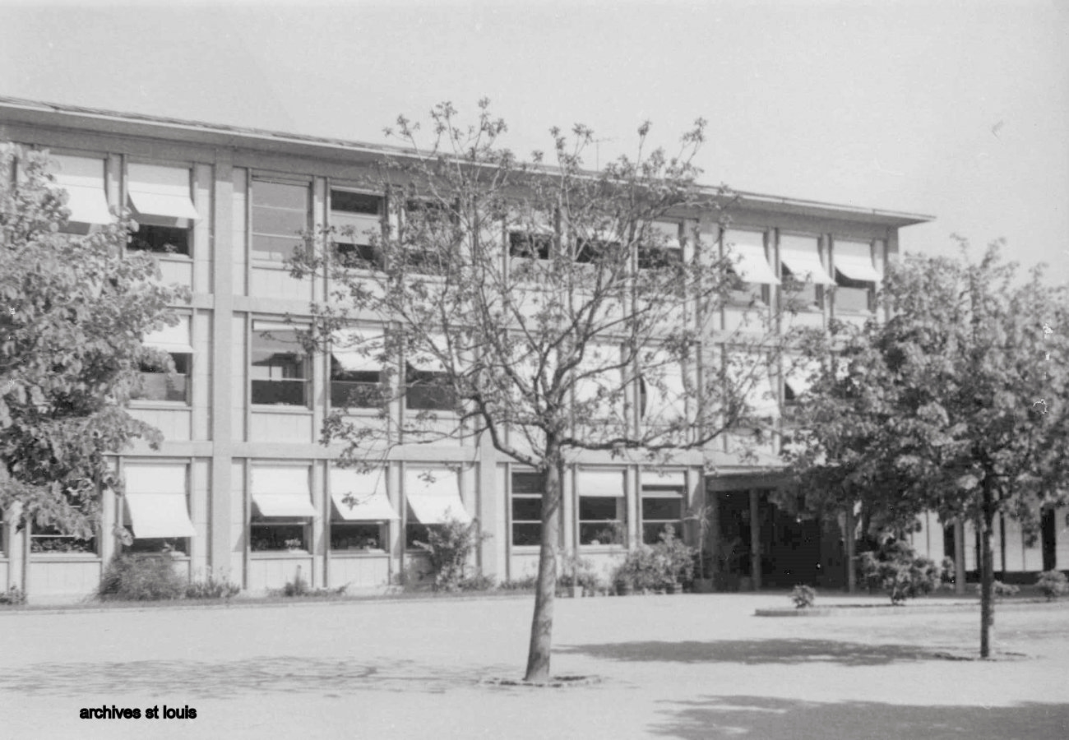
LE CHOIX D’UN TITRE

Dans chaque classe de cycle 3, une liste de titres de journaux a été proposée.
Un premier vote par classe, a retenu un seul titre.
Les titres retenus par chaque classe sont proposés aux élèves lors d’un second vote, à l’issue duquel le titre du journal a été choisi.
Ce journal est le reflet de la vie de notre groupe scolaire; rédigé par les élèves, il rend compte des activités des classes : de la maternelle à la dernière année de primaire. Cette première parution en appelle beaucoup d’autres. Ce journal, et l’ensemble de celles et ceux qui contribuent à sa rédaction, espèrent trouver des lecteurs satisfaits, attentifs et fidèles.

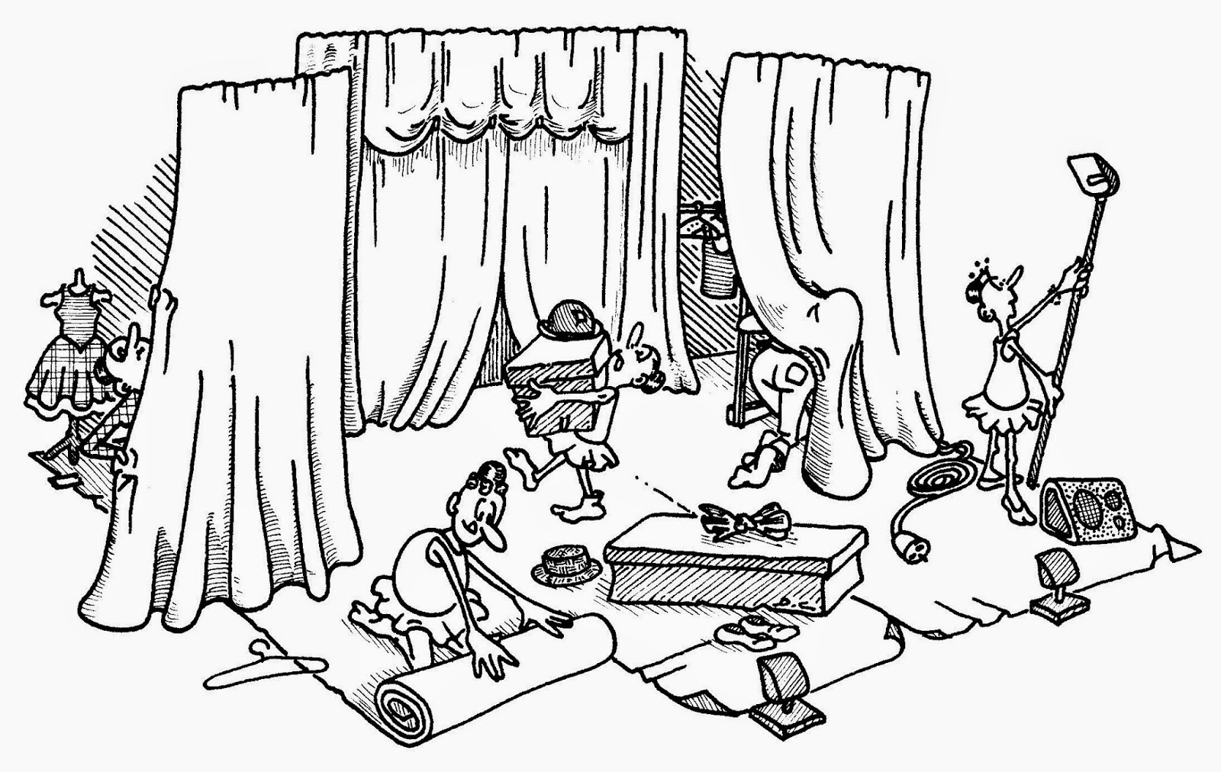
ATELIER D’ÉCRITURE THÉÂTRALE
PAR BASSMA BOUDOUAZ ET BILAL CIRITCI

Les élèves de Cours Moyen deuxième année ont participé à des travaux d’écriture théâtrale sur le thème de Peter Pan à l’initiative de l’auteur, comédien, metteur en scène Julien Rocha.  A l’origine du projet de Julien Rocha, on trouve le roman de l’auteur écossais James Matthew Barnie :  « Peter Pan, ou le garçon qui ne voulait pas grandir ».  Les élèves devaient choisir d’écrire sur l’un des trois thèmes, en liaison avec les aventures de Peter Pan : Wendy, les chimères, le Neverland…   | Le choix fait, le travail d’écriture pouvait commencer à partir d’une phrase d’introduction donnée par Julien Rocha :  « Wendy raconte ce qu’elle a vu la première fois qu’elle a vu le Neverland…. ».  Il fallait encore parler et décrire les chimères rencontrées dans le Neverland; faire le récit de la plus grande peur éprouvée dans le Neverland…  Après chaque temps d’écriture, des élèves lisaient leurs textes à la classe.  Le but de julien Rocha est de réunir de nombreux extraits de textes écrits par | des élèves dans diverses écoles, afin d’en faire une pièce de théâtre qui serait présentée au public d’ici un an.  A ces exercices d’écriture s’ajoutaient des activités de diction, d’expression de sentiments qui font partie du travail quotidien des comédiens.
 |  | 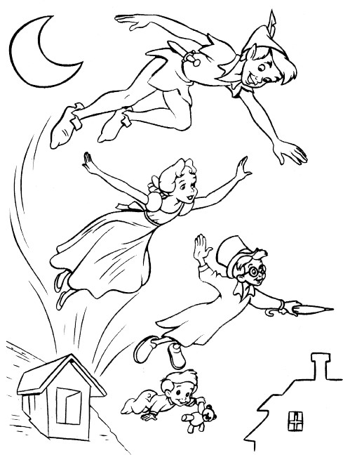
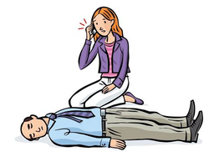

FORMATION AUX PREMIERS SECOURS
PAR ATIK SULQUEVCI ET ESMA ZEQIRI

Chaque année, les élèves de Cours Moyen deuxième année suivent la formation aux premiers secours avec l’infirmière scolaire de secteur, Madame Ketterlin.  Une première séance :  Les élèves de la classe sont répartis en trois groupes.  Pour commencer la séance, nous nous sommes tous présentés, puis Madame Ketterlin nous a expliqué ce qu’il fallait faire si on se trouve en présence d’une personne inconsciente, que ce soit à la maison, dans la rue, etc.  1ère étape :  Lever le menton de la victime puis approcher l’oreille de son visage et attendre dix secondes pour voir si la personne respire.  2ème étape :  Prendre la paume de la main de la victime et la mettre du côté de l’oreille gauche et lui tenir la main droite.  3ème étape :  Lui tenir le pied droit et la retourner délicatement du côté gauche et lui tenir la main droite. | 4ème étape :  Retirer délicatement votre main de la personne et lui mettre une couverture ou un vêtement sur le corps.  5ème étape :  Pour finir, rassurer la personne si elle est consciente, et prévenir les secours par tous les moyens disponibles.  Attention !  Ne jamais laisser la victime seule.  Des numéros utiles, à connaître par cœur :  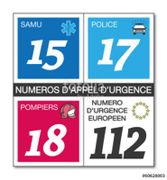

FORUM DU LIVRE 2019
entretien des élèves de la classe de CE2 B avec Julien HERVIEUX

 | A PROPOS DE SON ROMAN : « ORAGE, PETIT SEIGNEUR DES TENEBRES »  Combien de temps avez-vous mis pour écrire « Orage petit seigneur des ténèbres. » ?  J’ai pris un mois pour écrire le livre et encore un mois pour corriger.  Pourquoi avez-vous choisi ce thème ?  J’ai choisi ce thème parce que ce sont toujours les gentils qui gagnent.  Comment avez-vous choisi le nom des personnages ?  J’ai choisi ces noms parce qu’on sait directement qui est le méchant.  Avez-vous donné des idées à l’illustratrice ?  L’illustratrice est la chef des dessins, c’est elle qui décide.  Est-ce vous qui avez choisi le titre ?  C’est l’éditeur qui a choisi le titre. | Y aura-t-il une suite à « Orage, petit seigneur des ténèbres » ?  J’espère qu’il y aura une suite à « Orage petit seigneur des ténèbres ».  ECRIRE UN LIVRE  Comment trouvez-vous les idées de vos livres?  Je réfléchis chez mes amis, dans ma voiture, dans ma maison, dans mon bureau.  Comment faites-vous pour écrire sans faute ?  Je me relis.  Comment trouvez-vous vos titres?  Parfois je ne trouve pas de titre à mes histoires, c’est l’éditeur qui le trouve.  Combien de livres avez-vous déjà publiés ?  J’ai publié une quinzaine de livres. | Ecrivez-vous à la main ou avec l’ordinateur ?  J’ai écrit à l’ordinateur mais pas à la main.  Parmi vos livres, quel est votre livre préféré ?  Je les aime presque tous.  Ecrivez-vous des séries ?  Oui j’ai fait des séries pour les grands.
ATELIER D’ÉCRITURE : LE CALLIGRAMME
PAR LEA ALIU ~ ATIK ISMAJLI ~ ARLIND SHEHU

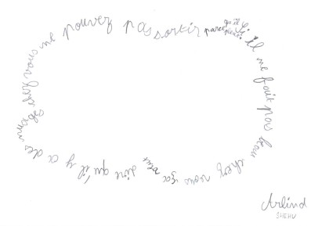
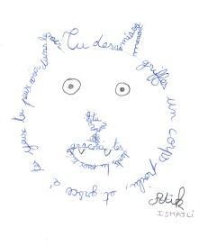
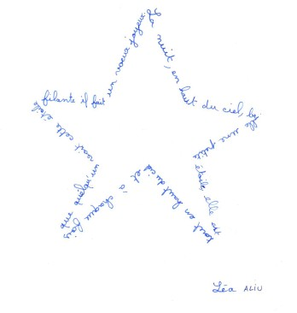

ATELIER D’ÉCRITURE : LE CONTE EXPRESS
PAR HAFSA ESSOUBAKI ~ ILHAN GOGEBAKAN ~ VALENTINE MBA ~ MAËL MARBOEUF ~ INAYA SMAILJI ~ THOMAS ZINGRAFF

LE CHAT
*
Il était une fois, un chat qui avait mal aux pattes. Heureusement, son ami le chien l’aida à sauter très, très haut. H.E.
LE VOLEUR
*
Il était une fois, un voleur qui voulait voler une banque. Mais il n’avait pas de complices. Heureusement, son ami le chien l’aida à voler la banque. Et maintenant, il a beaucoup d’argent pour acheter à manger dans les magasins. T.Z.

LA MARIONNETTE
*
Il était une fois, une fille qui rêvait d’avoir une marionnette. Mais elle n’avait pas un sou. Heureusement, son amie la poupée l’aida à fabriquer une marionnette. V.M.

L’INFIRMIERE
*
Il était une fois, une petite fille qui rêvait d’être infirmière. Mais elle ne savait pas faire de piqûres. Heureusement, son amie l’abeille lui apprit à piquer. Et la petite fille alla dans les hôpitaux pour travailler. I.S.
LE GENTIL DRAGON
*
Il était une fois, un dragon qui crachait du feu et mangeait du camembert. Il était très gentil avec tout le monde, mais il ne savait pas voler.
Un homme passa dans le coin.
Le dragon lui dit : « Tu veux être mon ami ? » et ils jouèrent ensemble.
Mais un chasseur arriva.
L’homme lui dit : « envole-toi ! » ; « Je ne sais pas voler ! », répondit le dragon.
Heureusement, l’homme cria : « bats des ailes ! », et le dragon put s’enfuir en volant. M.M.

L’ENFANT MAGICIEN
*
Il était une fois, un enfant magicien qui rêvait d’être pilote d’avion. Mais il n’avait pas la formule magique ! Heureusement, son amie la sorcière lui apprit la formule.
« Abracadabra, pilote tu deviendras », et il se … transforma ! I.G.

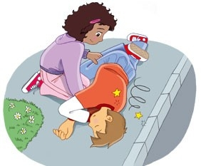

FORMATION AUX PREMIERS SECOURS
PAR ATIK SULQEVCI ET ESMA ZEQIRI

Pour la deuxième séance de formation aux premiers secours, nous avons appris a secourir une personne en danger.  Si l’on voit une personne inconsciente, on doit la mettre dans la position latérale de sécurité. (P.L.S.); quand c’est fait, il faut la couvrir et appeler les secours. (Voir dans notre précédent article les numéros d’urgence).  Nous avons encore appris à secourir une personne en cas d'hémorragie, de brûlures ou de traumatismes.  C'était très intéressant, et surtout très important, car cela peut aider beaucoup de personnes en danger, et cela peut aussi nous arriver!  Quand une personne se coupe, il faut comprimer la coupure avec un tissu propre, jusqu’à ce que le sang s’arrête de couler.  Quand on se cogne ou tombe sur la tête, cela peut être très grave : la personne peut tomber dans le coma ou se blesser gravement, car la tête est une des parties les plus fragiles du corps. Pour ces traumatismes, appeler les services de secours le plus rapidement possible.  Quand on se brûle, on doit faire | couler de l'eau froide sur la brûlure, sinon la peau continue de brûler !  Cette formation était très intéressante, elle se prolongera au collège. Elle pourra nous servir toute notre vie.  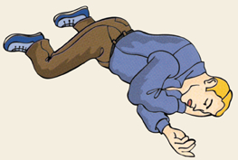  Une victime en Position Latérale de Sécurité.  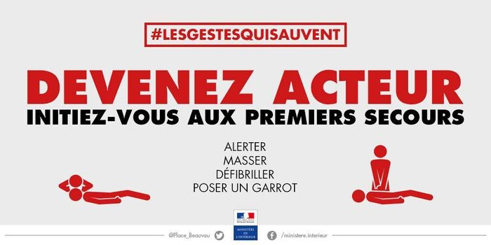

CRITIQUES LITTÉRAIRES ET CINÉMATOGRAPHIQUES
PAR AYMEN BENAÏCHATA ~ KOPILAN VIJEYARANJEN ~ WASSIM EL HMIDI
NAYLA OUZINEB ~ SAMY AÏSSANI ~ ADAM SOUAL

Critique de : « Derrière la Porte » de Moka.  Je prends ma plus belle plume pour vous dire que ce livre est bourré de suspense. Il est splendide. Mon moment préféré : quand la fameuse Lili-Catherine plante les couteaux dans Madame. Ce livre est passionnant; Merci Moka. A.B.  *  Critique de : « 11 ans + 108 jours avec mon chien » de Goto Yasuyuki.  J'ai bien aimé le livre « 11 ans + 108 jours avec mon chien ». C'est un livre drôle mais qui m'a quand même fait de la peine à certains moments.  Le chien s'appelle Goû. Il avait des problèmes à la patte. Ce livre m'a vraiment plu. J'aimerais lire un autre livre sur d’autres animaux de compagnie ! K.V.  *  Critique de: « Les Minuscules 2, Le Mandibules du bout du monde »  de Hélène Giraud et Thomas Szabo.  J'ai bien aimé le dessin animé car il s'agit d'une belle histoire d'amitié et de solidarité avec beaucoup de suspense. Les dessins ressemblent à la vraie nature et les insectes communiquent d'une façon très drôle. Le personnage principal est pour moi la coccinelle qui a pu sauver l'autre coccinelle avec | beaucoup de courage malgré de nombreux obstacles. Je conseille ce film à tout le monde, c'est l'occasion de voir la nature d'une autre façon. Je note ce dessin animé : 18/20 ! W.E.H.  FOIRE DU LIVRE DE SAINT-LOUIS  Rencontre avec un illustrateur  Stéphane Kiehl est venu dans notre classe le 10 mai 2019.  Nous avons étudié son livre : « La vie en typo ». Nous avons utilisé des pommes de terre pour fabriquer des tampons encreurs qui, une fois creusés, représentent les lettres. Nous avons encré ces tampons et imprimé les lettres sur du papier. Nous avons aussi fait des petits jeux pour découvrir différentes polices de caractères présentées dans son livre.  Lors de sa visite, il nous a parlé de son métier et de ses livres : « Vert », « La vie en couleurs ». Nous lui avons posé des questions.  Les élèves ont apprécié son intervention.  A la Foire du livre, de nombreux camarades sont allés rencontrer des auteurs et des illustrateurs pour demander des dédicaces.  N.A ~ S.A ~ A.S.

